Министерство образования и науки Российской Федерации Федеральное государственное бюджетное образовательное учреждение Высшего профессионального образования
Уфимский государственный авиационный технический университет Кафедра вычислительной математики и кибернетики

Расчетно-графическая работа

по дисциплине

«Компьютерное моделирование»

Тема

«Решение NP-трудных задач комбинаторной оптимизации.
Задача Коммивояжера»

Выполнил:

студ. гр. МО-316

Кашапов И.О.

Проверила:

проф. каф. ВМиК

Валеева А. Ф.

Уфа 2020

Постановка задачи

Задано конечное множество 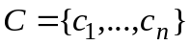 «городов», «расстояние» 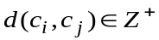 для каждой пары городов 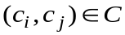. Найти тур минимальной длины.

Модель задачи

Пусть 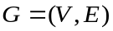 - полный ориентированный граф, где 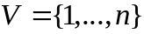 - множество вершин – городов, 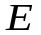 - множество ребер (участков дорог). Каждому ребру 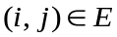 сопоставлено число 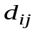- расстояние между парой городов.
Введем переменные хij =
- 1, если едем из i в j
- 0, в противном случае
Найти маршрут наименьшей длины 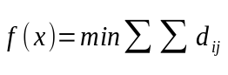

при выполнении следующих условий:
1. Только одно ребро должно выходить из каждой вершины
2. Только одно ребро должно входить в каждую вершину
3. Запрещены замкнутые маршруты

Теоретическая часть:
Задача называется труднорешаемой, если для её решения не существует алгоритма полиномиальной трудоемкости или полиномиального алгоритма.
Классификация методов для решения труднорешаемых задач:
1) Точные методы (полный перебор) — например, метод ветвей и границ.
2) Приближенные методы
3) Эвристические методы. Данный метод отказывается от поиска оптимального решений вместо этого находится хорошее решение за приемлимое время.
Метаэвристики — разновидность эврестического алгоритма.
Примеры метаэвристики: эволюционный алгоритм, генетический, имитация отжига.
В основе имитации отжига лежит аналогия с поведением атамов при медленном остаывании тела.
Алгоритм:
1. Выбрать начальное решение S и вычислить F(S).
2. Задать начальную температуру.
3. Пока не выполнится критерий остановки, делать следующее:
3.1. Выполнить цикл L разбиение
3.1.1. Выбрать N(S) случайным образом решение S`
3.1.2. dif = F(S`)-F(S)
3.1.3. Если, то S = S`
3.1.4. Если dif > 0, то с вероятностью S = S`
3.2 Понизить температуру T = T * r

Алгоритм имеет следующие параметры:
1) Начальная температура
2) Коэффициент охлаждения
3) Число шагов L при заданной температуре
4) Критерий остановки
- минимальное значение температуры
- число смен температуры без изменения текущего решения S
- суммарное число шагов алгоритма

Ход работы:

Входные параметры:

t - Начальная температура
k - Коэффициент охлаждения
L - Число шагов L при заданной температуре

Выходные данные:

f(s) - лучшая длина пути

Критерием остановки будет служить значение текущей температуры, если она опустилась ниже коэффициента охлаждения, то работа программы завершается с выводом полученного результата.

Код главного алгоритма:

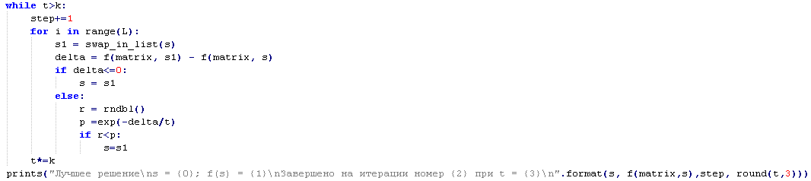

Генерация нового решения:
Алгоритм функции генерации нового решения следующий: случайным образом выбираются два элемента из вектора текущего решения и инвертируются. То есть пусть текущее решение это путь: 1→2→3→4→1, выберем 3 и 4, получим новое решение 1→2→4→3→1. Также берется в расчет, что начало и конец равны и не изменяемы.
Входные параметры:

l – текущее решение,

Выходные данные:

l – новое решение
Алгоритм:
- Сгенерировать два индекса вектора текущего решения
- Если они равны, вернуться на шаг назад
- Инвертировать элементы списка по выведенным индексам
- Вернуть новое решение
Реализация функции генерации нового решения:
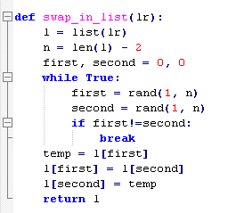

Минимальный пользовательский интерфейс:

При запуске программы предлагается ввести матрицу расстояний самостоятельно или сгенерировать её случайными числами от 1 до 10. При выборе любого из двух действий предлагается ввести размер матрицы n*n.

Скриншот интерфейса
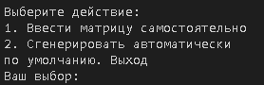

После создания матрицы программа приступит к работе. Полная сводка работы программы будет находиться в файле output.txt*, также будет выводиться график зависимостей длины пути от коэффициента охлаждения для разных температур.
Результаты следующих прогонок будут находиться в файле outputThis.txt

*-При прекращении непрерывной работы и повторном запуске кода содержимое файла очищается и заполняется снова.
Случай 1. Определение лучших параметров алгоритма
Цель: определение лучших параметров алгоритма: начальной температуры, коэффициента охлаждения.
Проведение испытаний:

Входные данные:

Начальная температура(T) будет принимать следующие значения: [800, 1200, 1800]
Коэффициент охлаждения(k): [0.5,0.6,0.7,0.8,0.9]
Число шагов L при заданной температуре = 500
Воспользуемся автоматической генерацией симметричных матриц расстояний.
- Матрица 10х10
Исходная матрица:
['∞', 3, 1, 9, 6, 3, 5, 9, 2, 1]
[3, '∞', 5, 4, 2, 10, 10, 3, 3, 4]
[1, 5, '∞', 6, 1, 3, 8, 7, 4, 3]
[9, 4, 6, '∞', 2, 10, 7, 8, 9, 9]
[6, 2, 1, 2, '∞', 8, 1, 9, 4, 2]
[3, 10, 3, 10, 8, '∞', 7, 7, 2, 6]
[5, 10, 8, 7, 1, 7, '∞', 3, 5, 5]
[9, 3, 7, 8, 9, 7, 3, '∞', 5, 10]
[2, 3, 4, 9, 4, 2, 5, 5, '∞', 8]
[1, 4, 3, 9, 2, 6, 5, 10, 8, '∞']
Лучшее решение
t = 800, k = 0.8
s = [1, 3, 6, 9, 7, 8, 2, 4, 5, 10, 1]; f(s) = 26
Завершено на итерации номер 32 при t = 0.792
График
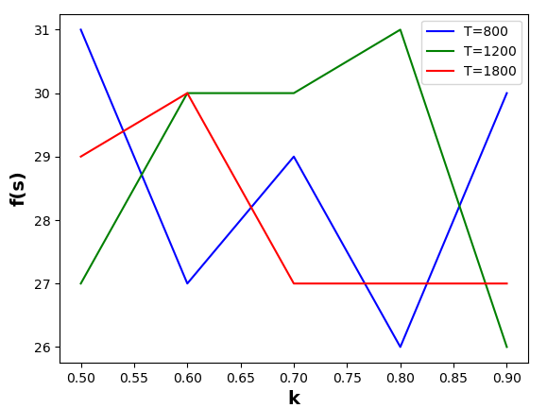
- Матрица 15х15
Исходная матрица:
['∞', 1, 9, 2, 2, 4, 2, 1, 6, 5, 7, 3, 3, 5, 6]
[1, '∞', 6, 5, 1, 2, 3, 4, 9, 8, 1, 7, 8, 3, 2]
[9, 6, '∞', 2, 3, 7, 7, 8, 6, 7, 1, 10, 8, 5, 7]
[2, 5, 2, '∞', 10, 2, 5, 3, 1, 7, 8, 2, 9, 6, 6]
[2, 1, 3, 10, '∞', 5, 9, 4, 1, 7, 5, 8, 7, 1, 6]
[4, 2, 7, 2, 5, '∞', 8, 4, 4, 9, 6, 7, 10, 5, 3]
[2, 3, 7, 5, 9, 8, '∞', 6, 2, 2, 4, 9, 7, 2, 2]
[1, 4, 8, 3, 4, 4, 6, '∞', 10, 5, 9, 4, 2, 2, 6]
[6, 9, 6, 1, 1, 4, 2, 10, '∞', 8, 5, 4, 7, 9, 5]
[5, 8, 7, 7, 7, 9, 2, 5, 8, '∞', 3, 9, 1, 2, 1]
[7, 1, 1, 8, 5, 6, 4, 9, 5, 3, '∞', 8, 5, 10, 8]
[3, 7, 10, 2, 8, 7, 9, 4, 4, 9, 8, '∞', 6, 4, 9]
[3, 8, 8, 9, 7, 10, 7, 2, 7, 1, 5, 6, '∞', 9, 6]
[5, 3, 5, 6, 1, 5, 2, 2, 9, 2, 10, 4, 9, '∞', 8]
[6, 2, 7, 6, 6, 3, 2, 6, 5, 1, 8, 9, 6, 8, '∞']
Лучшее решение
t = 1800, k = 0.8
s = [1, 6, 2, 11, 3, 4, 12, 8, 14, 5, 9, 7, 15, 10, 13, 1]; f(s) = 29
Завершено на итерации номер 36 при t = 0.73
График:
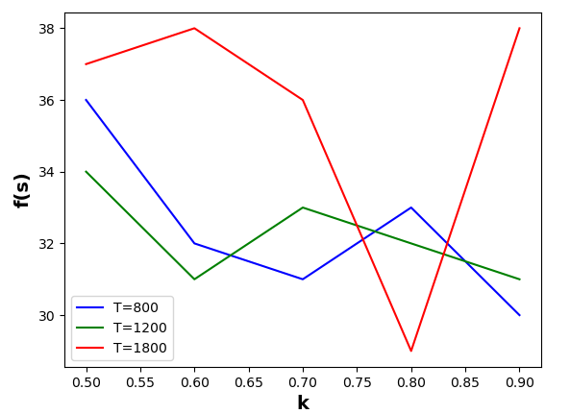
- Матрица 18х18
Исходная матрица:
['∞', 8, 6, 5, 8, 2, 1, 10, 4, 5, 4, 7, 2, 4, 10, 1, 2, 3]
[8, '∞', 4, 10, 9, 4, 7, 4, 6, 4, 9, 2, 10, 7, 2, 4, 3, 9]
[6, 4, '∞', 9, 4, 6, 6, 5, 5, 2, 7, 8, 9, 7, 1, 7, 4, 9]
[5, 10, 9, '∞', 6, 7, 6, 7, 10, 3, 8, 4, 9, 5, 6, 10, 1, 7]
[8, 9, 4, 6, '∞', 10, 8, 4, 7, 2, 1, 10, 10, 7, 1, 4, 2, 3]
[2, 4, 6, 7, 10, '∞', 4, 3, 10, 2, 9, 8, 7, 2, 6, 2, 3, 4]
[1, 7, 6, 6, 8, 4, '∞', 8, 3, 2, 6, 5, 9, 2, 7, 9, 7, 3]
[10, 4, 5, 7, 4, 3, 8, '∞', 1, 1, 3, 5, 5, 1, 2, 6, 10, 7]
[4, 6, 5, 10, 7, 10, 3, 1, '∞', 10, 5, 3, 5, 1, 1, 2, 1, 1]
[5, 4, 2, 3, 2, 2, 2, 1, 10, '∞', 10, 9, 2, 10, 6, 7, 2, 5]
[4, 9, 7, 8, 1, 9, 6, 3, 5, 10, '∞', 2, 8, 6, 4, 9, 9, 4]
[7, 2, 8, 4, 10, 8, 5, 5, 3, 9, 2, '∞', 8, 3, 9, 3, 5, 8]
[2, 10, 9, 9, 10, 7, 9, 5, 5, 2, 8, 8, '∞', 6, 10, 8, 2, 4]
[4, 7, 7, 5, 7, 2, 2, 1, 1, 10, 6, 3, 6, '∞', 1, 7, 1, 3]
[10, 2, 1, 6, 1, 6, 7, 2, 1, 6, 4, 9, 10, 1, '∞', 3, 7, 4]
[1, 4, 7, 10, 4, 2, 9, 6, 2, 7, 9, 3, 8, 7, 3, '∞', 10, 2]
[2, 3, 4, 1, 2, 3, 7, 10, 1, 2, 9, 5, 2, 1, 7, 10, '∞', 4]
[3, 9, 9, 7, 3, 4, 3, 7, 1, 5, 4, 8, 4, 3, 4, 2, 4, '∞']
Лучшее (но не единственное) решение
t = 800, k = 0.9
s = [1, 13, 18, 9, 8, 15, 3, 5, 11, 12, 2, 16, 6, 14, 7, 10, 4, 17, 1]; f(s) = 38
Завершено на итерации номер 66 при t = 0.849
График:
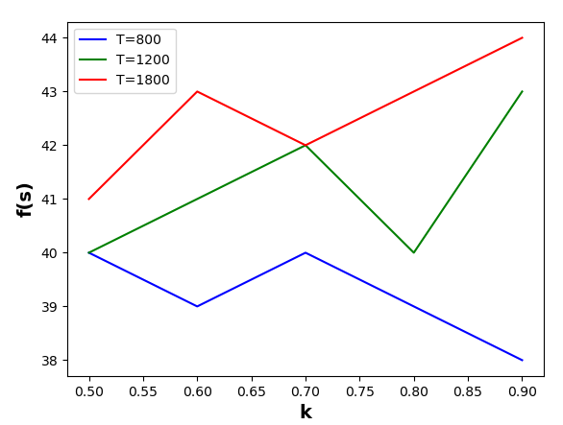
- Матрица 20х20
Исходная матрица:
['∞', 3, 2, 9, 10, 1, 7, 6, 8, 7, 10, 9, 8, 2, 9, 5, 1, 2, 9, 3]
[3, '∞', 7, 3, 3, 5, 9, 10, 5, 1, 7, 3, 3, 5, 10, 2, 5, 1, 1, 9]
[2, 7, '∞', 7, 5, 4, 4, 6, 1, 1, 2, 7, 7, 1, 7, 9, 10, 1, 8, 3]
[9, 3, 7, '∞', 7, 6, 9, 3, 2, 7, 9, 4, 5, 2, 10, 10, 9, 5, 3, 1]
[10, 3, 5, 7, '∞', 4, 3, 10, 10, 5, 7, 4, 8, 5, 4, 7, 1, 9, 5, 2]
[1, 5, 4, 6, 4, '∞', 1, 1, 8, 10, 2, 2, 2, 3, 10, 10, 9, 3, 9, 6]
[7, 9, 4, 9, 3, 1, '∞', 6, 2, 6, 6, 7, 4, 3, 1, 5, 2, 8, 4, 2]
[6, 10, 6, 3, 10, 1, 6, '∞', 3, 3, 8, 8, 10, 3, 5, 10, 8, 2, 5, 9]
[8, 5, 1, 2, 10, 8, 2, 3, '∞', 5, 8, 8, 6, 1, 6, 7, 2, 9, 1, 3]
[7, 1, 1, 7, 5, 10, 6, 3, 5, '∞', 4, 7, 4, 1, 3, 3, 7, 4, 1, 10]
[10, 7, 2, 9, 7, 2, 6, 8, 8, 4, '∞', 10, 5, 3, 1, 10, 3, 1, 10, 10]
[9, 3, 7, 4, 4, 2, 7, 8, 8, 7, 10, '∞', 4, 5, 7, 6, 1, 9, 9, 2]
[8, 3, 7, 5, 8, 2, 4, 10, 6, 4, 5, 4, '∞', 1, 4, 5, 7, 4, 4, 5]
[2, 5, 1, 2, 5, 3, 3, 3, 1, 1, 3, 5, 1, '∞', 3, 8, 6, 4, 10, 9]
[9, 10, 7, 10, 4, 10, 1, 5, 6, 3, 1, 7, 4, 3, '∞', 6, 4, 6, 8, 1]
[5, 2, 9, 10, 7, 10, 5, 10, 7, 3, 10, 6, 5, 8, 6, '∞', 2, 3, 1, 8]
[1, 5, 10, 9, 1, 9, 2, 8, 2, 7, 3, 1, 7, 6, 4, 2, '∞', 9, 10, 4]
[2, 1, 1, 5, 9, 3, 8, 2, 9, 4, 1, 9, 4, 4, 6, 3, 9, '∞', 1, 10]
[9, 1, 8, 3, 5, 9, 4, 5, 1, 1, 10, 9, 4, 10, 8, 1, 10, 1, '∞', 6]
[3, 9, 3, 1, 2, 6, 2, 9, 3, 10, 10, 2, 5, 9, 1, 8, 4, 10, 6, '∞']
Лучшее (но единственное) решение:
t = 1800, k = 0.8
s = [1, 17, 5, 12, 20, 7, 15, 11, 18, 2, 4, 8, 6, 13, 14, 10, 16, 19, 9, 3, 1]; f(s) = 33
Завершено на итерации номер 36 при t = 0.73
График:
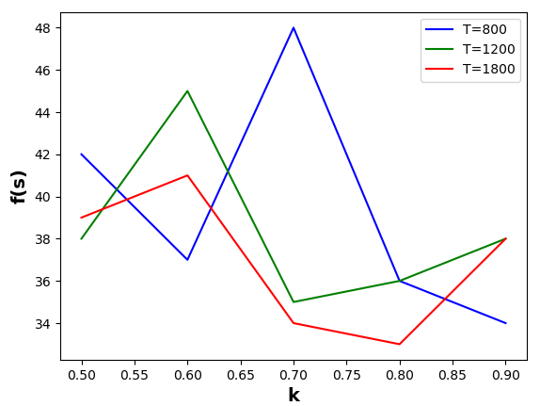
Из полученных результатов от разных входных данных нельзя сказать, какой набор T и k можно посчитать лучшим. Явной функциональной зависимости f от k не наблюдается.
Запустим программу 50 раз с таким набором параметров: T=800, k=0.7, L=500 и посчитаем среднюю оценку.
№ Набор данных | Средняя оценка
1 | 26.7
2 | 32.22
3 | 41.04
4 | 40.88

Случай 2. Сравнение результатов.
Цель: сравнение результатов, полученных генетическим алгоритмом с результатами алгоритма имитации отжига.
Проведения эксперимента: в ходе эксперимента сравнивались наименьшие длины маршрутов, полученных с помощью генетического алгоритма и алгоритма имитации отжига с лучшими параметрами, подобранными в предыдущем эксперименте.
Эксперимент проводился на 4 тестовых примерах, в 1 и 2 количество городов равно 19, в 3 – 21, в 4 – 29.
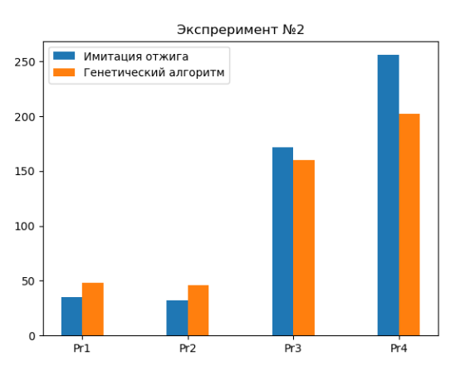
Из результатов численного эксперимента видно, что генетический алгоритм находил решения лучше при бόльшем числе городов (особенно разница видна в примере №4, где количество городов равно 29). При малом числе городов лучшие результаты показал алгоритм имитации отжига.

Тестовый запуск

Произведен разовый запуск программы с различными параметрами. Результаты выведины в файл, где можно посмотреть какие параметры дали какой маршрут и стоимость маршрута:

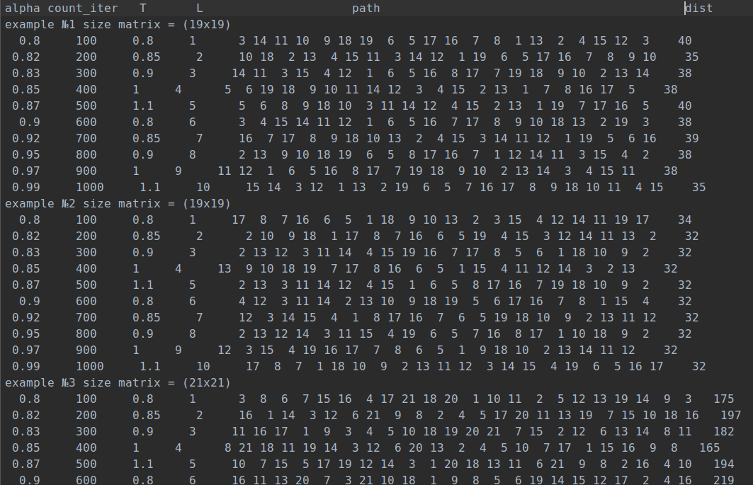

В другой файл была выведена стоимость маршрута с фиксированным набором параметров, а именно alpha = 0,87; L = 500; count =5; T = 0,8

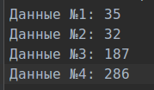

Вывод:
В ходе расчетно-графической работы был изучен алгоритм имитации отжигов, а также произведено сравнение двух алгоритмов.

